Шифратор-дешифратор на 13 команд

Категория

Системы теле-радиоуправления

[материалы в категории](http://radio-uchebnik.ru/shem/radioupravlenie)

Лыжин. Р  
[Радиоконструктор, 2001 год](http://radio-uchebnik.ru/library/28-radiozhurnal/radiokonstruktor/591-zhurnal-radiokonstruktor-2001-god), № 4, стр 28- 29

Данное устройство предназначено для проектирования системы теле-радиоуправления и способно организовать передачу 13 независимых команд. Передача данных может осуществляться как по проводной линии так и (с небольшой доработкой) и при помощи радиоволн или при помощи ИК-сигнала.

Система состоит из двух частей: шифратор команд, схема которого представлена на рисунке 1

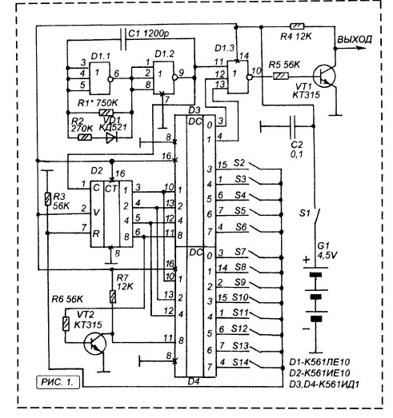

Система состоит из двух частей: шифратор команд, схема которого представлена на рисунке 1

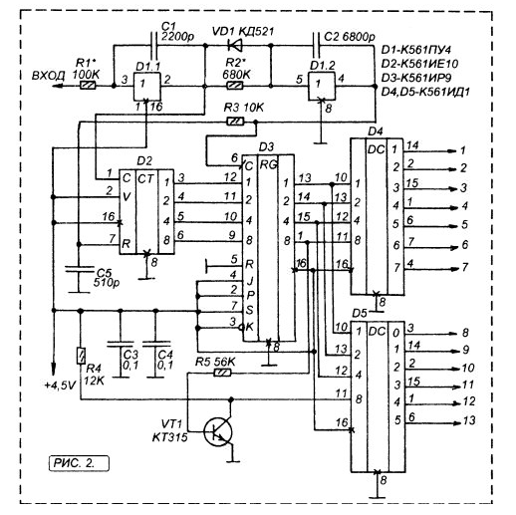

Дешифратор команд. Схема показана на рисунке 2

Единственный недостаток системы- она не может передавать несколько команд одновременно- при нажатии двух или более кнопок, формируется лишь одна команда.

Более подробно со схемой Вы можете ознакомиться в журнале-источнике, скачав его в нашей бесплатной библиотеке (ссылка указана в начале страницы)